** **

Date : **dimanche 15 décembre 2024**

Nom : **Cirques des 3 arches**

Lieu : **Calanques de Marseille**

Nombre de places : **20**

Animateur : Max tél : 06 06 46 12 55

_____________________________________________________________________

Départ de Pélissanne à **8h**  Rendez-vous : 15mn avant sur  le parking Malacrida

Trajet pour se rendre au départ de la rando = **1 h et 62 km**

Montant covoiturage suggéré : **38€**

(Ces frais, calculés par Mappy, sont à partager entre les passagers)

Des infos sur l’itinéraire et le covoiturage vous seront suggérées sur le parking Malacrida de Pélissanne. Ces infos sont délivrées à titre indicatif et n’engagent pas la responsabilité du Foyer rural de Pélissanne_La Barben. Seule l’heure de départ de la rando (voir ci-dessous) est à respecter.

Lieu parking voitures au départ de la randonnée :

**E. Leclerc Sormiou - Chemin du Roy d'Espagne, 13009 Marseille**

_____________________________________________________________________

**Classement :**

* E3(70 ; T4 ; R3) difficile

**Difficulté(s) :**

* Nombreux passages escarpés où l’usage des mains est obligatoire

**Nature du terrain :**

* Sentiers caillouteux avec fortes pentes

**Equipements :**

* Chaussures de randonnées obligatoires ; tiges hautes conseillées
* Vêtements chauds
* Bâtons de randonnées conseillés
* Protections solaires
* Boisson et nourriture

**Caractéristiques techniques de la rando :**

* Carte IGN Top 25 : 3145ET
* Heure de départ de la rando : 9h15
* Itinéraire en boucle : OUI
* Distance : 10km
* Dénivelé positif cumulé : 600M
* ~~Dénivelé négatif cumulé :~~
* Altitude maxi : 381 m
* Altitude mini : 69 m
* Temps de marche effective cumulé estimé : 5h30
* Temps de pause cumulé estimé : 1h30
* Heure retour aux voitures estimée : 16h30
* Pause pique-nique vers : 13h

**Profil de la rando**

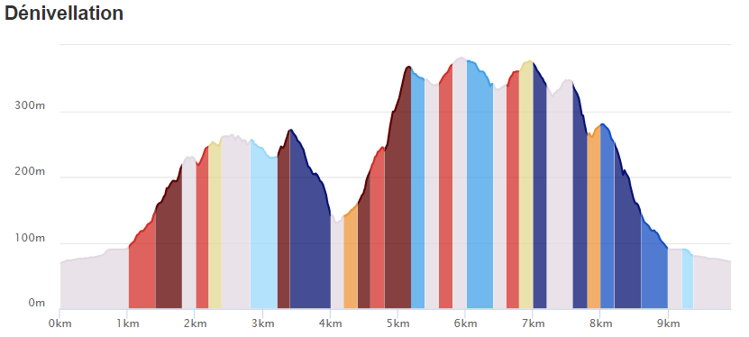

**Points d’intérêts de cette rando :**

* La font de Voire
* Les grottes Xavier Dechaux
* Le puits de Lierre
* La font de Bes
* Le belvédère de Titou-Ninou
* Les magnifiques points de vues si particuliers aux calanques